Основные социально-экономические характеристики Республики Калмыкия
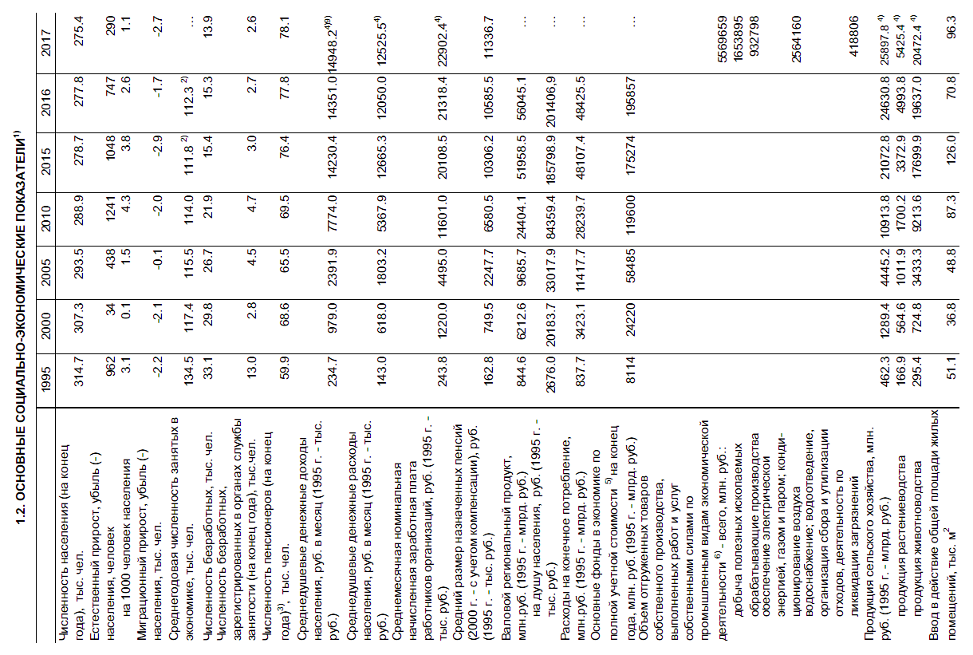
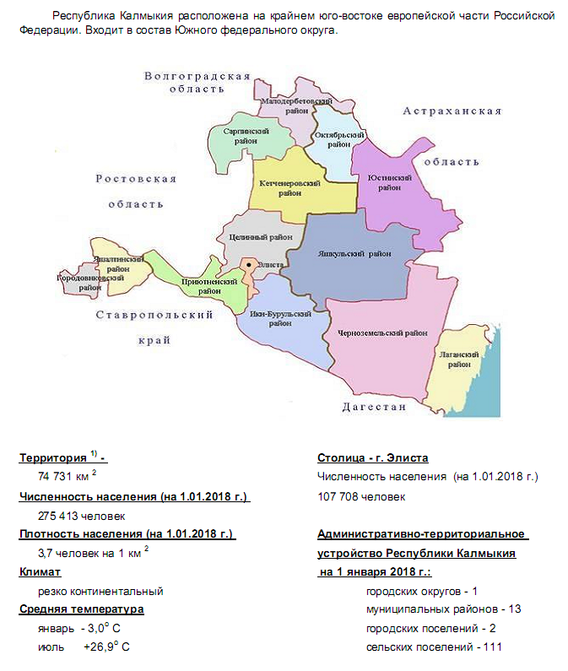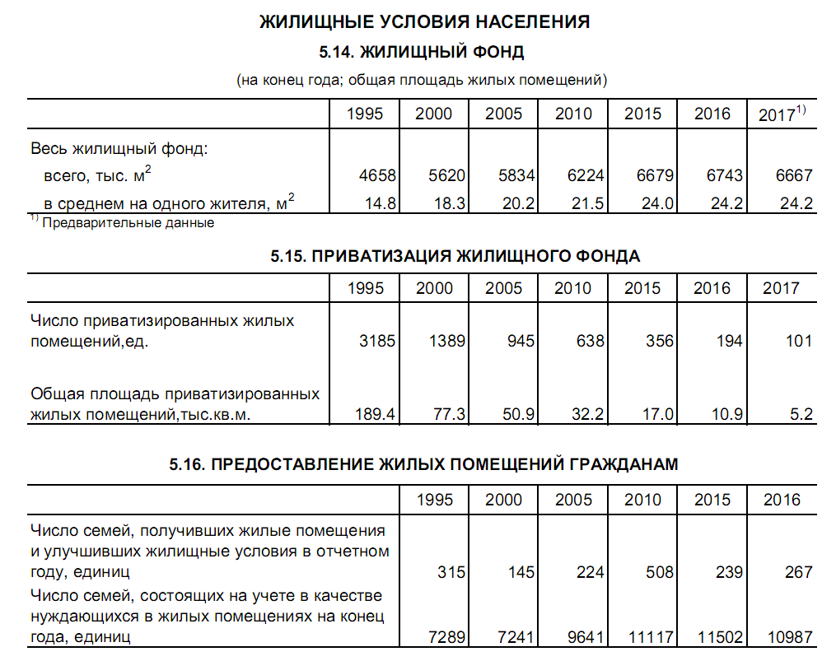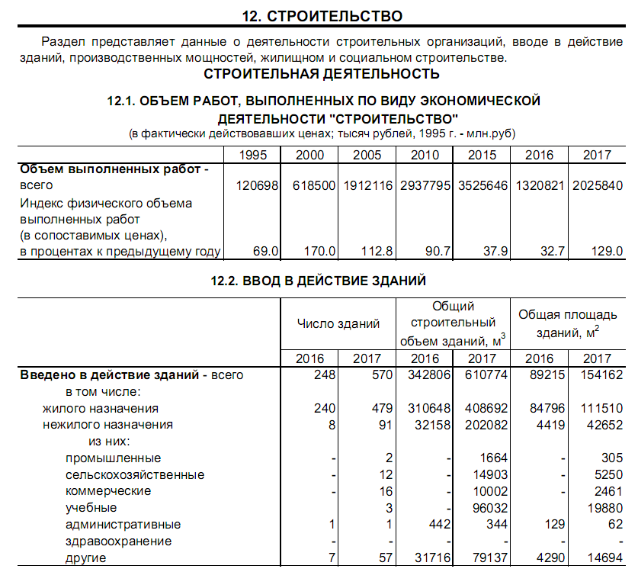

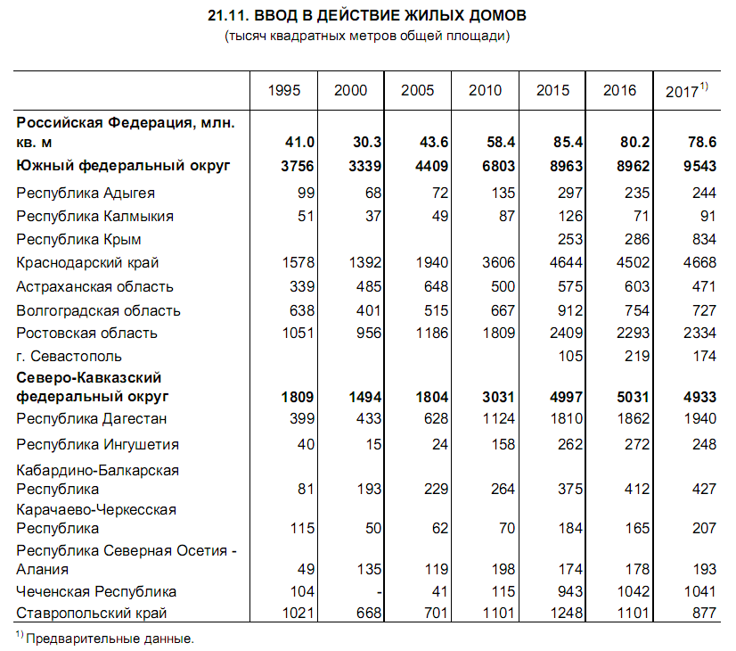
Анализ фактических данных о ценах сделок и (или) предложений рынка жилой, коммерческой недвижимости и земельных участков г. Элиста

Рынок недвижимости Республики Калмыкия находится в стадии становления, риэлтерскими услугами охвачена фактически только столица Республики – г.Элиста. Наблюдается разрозненность и недостаток информации, затрудняющее инвесторам принять решение об инвестировании в те или иные объекты, что оказывает негативное влияние на динамичное развитие рынка коммерческой недвижимости в республике.
Рынок жилой недвижимости в рамках настоящего анализа разделен на рынок квартир и рынок домовладений.
Земельные участки по функциональному назначению подразделены на участки под индивидуальное жилищное строительство (ИЖС) и под коммерческую застройку.
Коммерческая недвижимость представлена торгово-офисной, производственно-складской, объектами общественного питания и недвижимым имуществом свободного назначения.
В данном исследовании, на территории г. Элиста можно выделить следующие активные (географические) районы: Центр, микрорайоны новой застройки – 9-й, 8-й, 7-й, 6-й, микрорайоны старой застройки – 1-й, 2-й, 3-й, 4-й, 5-й, районы домовладений (частной застройки) – Южный, Северный, Северо-Западный, Сити-3, Универ-Сити.
Интервал исследования составляет 2 месяца. Исследуемый интервал – ноябрь-декабрь 2018 года.

Рынок жилой недвижимости

Анализ фактических данных о ценах сделок и (или) предложений рынка жилой, коммерческой недвижимости и земельных участков г. Элиста
Квартиры
09.03.2015 | 29.09.2015 | 23.04.2015 | 04.10.2015 | 29.02.2016 | 11.09.2016 | 13.05.2017 | 25.11.2017 | 03.07.2018

Рисунок 1 Структура предложения согласно сегментированию по количеству комнат

Анализ цен предложений в декабре 2018 г. на рынке квартир представлен в следующей таблице (руб./кв.м.).
1-комнатные квартиры |  | 2-комнатныеквартиры
Диапазон цен | ср. цена | Диапазон цен | ср. цена
21 053 - 61 364 | 35 226 | 19 723 - 63 899 | 35 209

3-комнатные квартиры |  | многокомнатные квартиры
Диапазон цен | ср. цена | Диапазон цен | ср. цена
19 206 - 53 846 | 31 950 | 20 619 - 41 143 | 28 766

Домовладения
Диапазон цен единого объекта, руб. | Диапазон цен, руб. за 1 кв.м | Ср. цена руб. за 1 кв. м.
800 000 - 18 500 000 | 7 143 - 120 000 | 27 331

Основные выводы относительно рынка жилой недвижимости
Проведенный анализ рынка показал следующее:
Квартиры выставляются на рынок (без учета скидки на торг) в диапазоне от 19 206 руб./кв.м. – 63 899 руб. /кв.м. в зависимости от различных ценообразующих факторов, в среднем же по состоянию на ноябрь-декабрь 2018 г. цена предложения квартир составляет от 28 766 руб./кв.м. до 35 226 руб./кв.м.
Цена предложения домовладений находилась в диапазоне от 7 143 руб./кв.м. до 120 000 руб. /кв.м. (без учета скидки на торг) и составляет в среднем 27 331 руб./кв.м.
Динамика рынка недвижимости: наблюдается стагнация на рынке квартир и домовладений. Основными факторами данных процессов являются скептические ожидания рынка на фоне снижения платежеспособного спроса.
Спрос, предложение: наблюдается перевес предложения над спросом, что обусловлено сложной экономической ситуацией в стране, большой закредитованностью населения.
Объем продаж: по информации профессиональных участников рынка недвижимости, объем продаж по отношению к периоду годом ранее (в докризисный период), снизился, что также объясняется сложной экономической ситуацией в стране.

Рынок коммерческой недвижимости
Наиболее развитыми секторами рынка коммерческой недвижимости Республики Калмыкия являются офисный, торговый и сектор недвижимости свободного назначения без жестко обусловленной специализации (в этой же категории объекты без внутренней отделки). При этом количество производственных, складских и помещений общественного питания сравнительно невелико.

Рисунок 2 Структура продаж по функциональному назначению

Торгово-офисная недвижимость

Результат проведенного анализа представлен в следующей таблице.
Диапазон цен единого объекта, руб. | Диапазон цен, руб. за 1 кв.м | Ср. цена руб. за 1 кв. м.
529 000 – 19 999 999 | 2 857 - 197 368 | 23 000 – 30 000

Производственно-складская недвижимость

Результат проведенного анализа представлен в следующей таблице.
Диапазон цен единого объекта, руб. | Диапазон цен, руб. за 1 кв.м | Ср. цена руб. за 1 кв. м.
6 100 000 - 123 456 789 | 12 500 - 189 934 | 12 000 – 38 000

Объекты общественного питания

Результат проведенного анализа представлен в следующей таблице.
Диапазон цен единого объекта, руб. | Диапазон цен, руб. за 1 кв.м | Ср. цена руб. за 1 кв. м.
2 900 000 - 13 500 000 | 20 000 - 61 111 | 30 000 – 35 000

Недвижимое имущество свободного назначения

Результат проведенного анализа представлен в следующей таблице.
Диапазон цен единого объекта, руб. | Диапазон цен, руб. за 1 кв.м | Ср. цена руб. за 1 кв. м.
500 000 - 35 500 000 | 16 502 - 75 000 | 20 000 – 30 000

Основные выводы относительно рынка коммерческой недвижимости
Проведенный анализ рынка показал следующее:
Торгово-офисная недвижимость выставляется на рынок (без учета скидки на торг) в диапазоне от 2 857 руб./кв.м. до 197 368 руб. /кв.м. в зависимости от различных ценообразующих факторов, в среднем же по состоянию на ноябрь-декабрь 2018 г. цена предложения продажи торгово-офисной недвижимости составляет 23 000 – 30 000 руб./кв.м.
Производственно-складская недвижимость выставляется на рынок (без учета скидки на торг) в диапазоне от 12 500 руб./кв.м. до 189 934 руб. /кв.м. в зависимости от различных ценообразующих факторов, в среднем же по состоянию на ноябрь-декабрь 2018 г. цена предложения продажи производственно-складской недвижимости составляет 12 000 – 38 000 руб./кв.м.
Объекты общественного питания выставляются на рынок (без учета скидки на торг) в диапазоне от 20 000 руб./кв.м. до 61 111 руб. /кв.м. в зависимости от различных ценообразующих факторов, в среднем же по состоянию на ноябрь-декабрь 2018 г. цена предложения продажи объектов общественного питания составляет 30 000 – 35 000 руб./кв.м. Высокая стоимость 1 кв.м. объектов общественного питания обусловлена в основном тем, что в стоимость целого объекта входит стоимость встроенного специального оборудования и объекты расположены в основном на так называемой «красной линии».
Недвижимость свободного назначения выставляется на рынок (без учета скидки на торг) в диапазоне от 16 502 руб./кв.м. до 75 000 руб. /кв.м. в зависимости от различных ценообразующих факторов, в среднем же по состоянию на ноябрь-декабрь 2018 г. цена предложения продажи производственно-складской недвижимости составляет 20 000 – 30 000 руб./кв.м.
Динамика рынка коммерческой недвижимости: наблюдается стагнация на рынке коммерческой недвижимости. Основными факторами данных процессов являются скептические ожидания рынка на фоне снижения платежеспособного спроса.
Спрос, предложение: наблюдается перевес предложения над спросом, что обусловлено сложной экономической ситуацией в стране, большой закредитованностью населения.
Объем продаж: по информации профессиональных участников рынка недвижимости, объем продаж по отношению к периоду годом ранее (в докризисный период), снизился, что также объясняется сложной экономической ситуацией в стране.

Рынок земельных участков

Рисунок 3 Структура продаж по функциональному назначению

Индивидуальное жилищное строительство (ИЖС)
Результат проведенного анализа представлен в следующей таблице.
Диапазон цен единого объекта, руб. | Диапазон цен, руб. за 1 кв.м | Ср. цена руб. за 1 кв. м.
20 000 - 15 000 000 | 33 - 6 000 | 1 000 – 2 000

Коммерческая застройка
Результат проведенного анализа представлен в следующей таблице.
Диапазон цен единого объекта, руб. | Диапазон цен, руб. за 1 кв.м | Ср. цена руб. за 1 кв. м.
100 000 - 9 500 000 | 50 - 13 180 | 1 000 – 2 000

Основные выводы относительно рынка земельных участков
Проведенный анализ рынка показал следующее:
Земельные участки под индивидуальное жилищное строительство выставляются на рынок (без учета скидки на торг) в диапазоне от 3 300 руб./сот. до 600 000 руб./сот. в зависимости от различных ценообразующих факторов, в среднем же по состоянию на ноябрь-декабрь 2018 г. цена предложения земельных участков под ИЖС составляет 100 000 – 200 000 руб./сот.
Цена предложения земельных участков под коммерческую застройку в диапазоне от 5 000 руб./сот. – 1 318 000 руб./сот. (без учета скидки на торг) составляет 100 000 – 200 000 руб./сот.
Динамика рынка земельных участков: наблюдается стагнация на рынке земельных участков. Основными факторами данных процессов являются скептические ожидания рынка на фоне снижения платежеспособного спроса.
Спрос, предложение: наблюдается перевес предложения над спросом, что обусловлено сложной экономической ситуацией в стране, большой закредитованностью населения.
Объем продаж: по информации профессиональных участников рынка недвижимости, объем продаж по отношению к периоду годом ранее (в докризисный период), снизился, что также объясняется сложной экономической ситуацией в стране.
Основные экономические проекты, стройки
Выводы о перспективе экономического развития региона (перспективе роста доходов бизнеса и населения в свете их влияния на рынок недвижимости)
В настоящее время на территории Республики Калмыкия нет крупных строек. Крупные компании, такие как Каспийский Трубопроводный Консорциум и нефтяная компания «Лукойл» завершили строительство своих объектов на территории республики и в ближайшее время будут заниматься только их эксплуатацией. Строительство новых крупных производств ими не планируется.
Реализация других крупных объектов на территории республики: строительство мясоперерабатывающего комбината «БИФ АРТ», птицефабрики в Городиковском районе, кирпичных заводов, комбикормового завода, создание парка ветроустановок для производства электроэнергии и многих других объектов, не ведется в связи с различными причинами.
Основные источники дохода в республике: бюджетные средства, выплаты из бюджета (пенсии, стипендии и т.д.), доходы от сельского хозяйства, отчисления от деятельности крупных нефтяных компаний. Прогноз по экономическому развитию республики – негативный, улучшения ситуации в ближайшее время не предвидится.
Особенности развития рынка жилой недвижимости г.Элиста
Несмотря на немногочисленность по российским меркам, всего 104 тысячи человек Элиста является крупным республиканским культурным и научным центром и рынок недвижимости здесь имеет свои особенности.
Во-первых, возможен подъём цен. Самый крупный застройщик – ООО «Бетонинвест» испытывает серьезные финансовые трудности и практически свернул строительство. На рынке строительства многоквартирных жилых домов осталось только три застройщика. Но и они не могут начать строительство новых объектов, а всего лишь достраивают уже начатые строительством. Новых игроков, которые могли бы сколько-нибудь серьёзно повлиять на развитие ситуации с недвижимостью, пока не наблюдается и скорее в ближайшее время не появится, потому, что рынок недвижимости Элисты весьма ограничен покупательской способностью населения.
Во-вторых, наблюдается постепенная стабилизация рынка, острый спрос на жилье насыщен. Строительство новых жилых домов практически прекратилось, идет завершение уже начатых строительством домов. В перспективе можно ожидать дефицита жилой недвижимости и увеличения ее стоимости.
В-третьих, рынок недвижимости Элисты обладает некоторой особенностью относительно других городов России. Выражается это в том, что новостройки стоят дороже, чем вторичный рынок. И это несмотря на предчистовую отделку новостроек. Объяснить это можно лишь тем, что в городе наблюдается дефицит и дорогого элитного жилья. Люди готовы переплачивать за новостройки не смотря на то, что в купленные квадратные метры придётся еще немало вкладывать. Это подтверждается тем фактом, что квартиры в новостройках, на самых престижных средних этажах раскупаются уже на первых этапах строительства. Несмотря на определенный риск, люди идут на это.
Основными покупателями рынка недвижимости являются местные предприниматели и труженики, работающие за пределами республики. Поскольку эти категории людей составляют небольшой процент населения, то нетрудно заметить, что активность риелторов и покупательская способность населения не очень высока. Есть еще одна категория людей, которые покупают недвижимость. Это те, кто либо разменивает своё жильё, либо продаёт старое и покупает квартиру с увеличенной площадью.
Остальные, кому не посчастливилось попасть в первые три категории, вынуждены брать ипотеку не смотря на высокие проценты, потому что других вариантов приобрести свою крышу над головой они не видят.
Наиболее популярным продуктом на рынке недвижимости оказались однокомнатные и двухкомнатные квартиры. Связано это, прежде всего с бюджетной ценой.

" Краткий статистический сборник «Калмыкия в цифрах 2018», Управление Федеральной службы государственной статистики по Астраханской области и Республике Калмыкия, Элиста, 2018

